ДИАГНОСТИЧЕСКИЕ ЗАДАНИЯ
ДЛЯ ДЕТЕЙ 4-5 ЛЕТ (СРЕДНЯЯ ГРУППА)

Пояснительная записка

Итоговые диагностические задания (мониторинг) для детей 4-5 лет (средняя группа) направлены на определение промежуточных результатов освоения детьми общеобразовательной программы ДОУ.
Детям предлагается выполнить 7 заданий вместе с воспитателем. Продолжительность выполнения 15 - 20 минут.
Каждое задание воспитатель озвучивает 1-2 раза.
Все задания дети должны выполнить самостоятельно, без помощи взрослых.
В заданиях отражена общая ориентация детей в окружающем мире, пространственные, цветовые и временные понятия, психологический уровень развития дошкольника.
Подобранные диагностические задания отвечают принципам событийности, деятельностного подхода, что обеспечивает формирование системных знаний и представлений дошкольников о мире социальных отношений.
Все задания составлены с учетом интегративных качеств развития дошкольника, что остается актуальными с принятием ФГОС ДО.
Предложенные диагностические задания являются частью системы мониторинга, который сочетает низкоформализованные, высокоформализованные методы, обеспечивающие объективность и точность получаемых данных.
Полученные результаты заносятся в сводную таблицу результатов педагогической диагностики (см. Приложение).

Задание 1. Дорисуй и раскрась вторую половину.

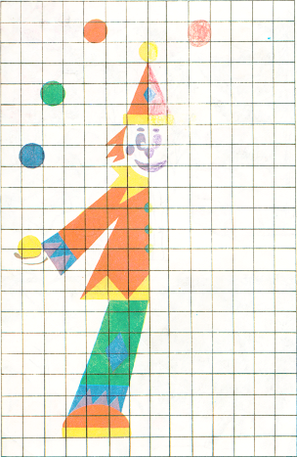

Задание 2. Обведи фломастером все овощи.

 | 
 | 
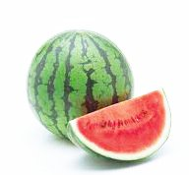 | 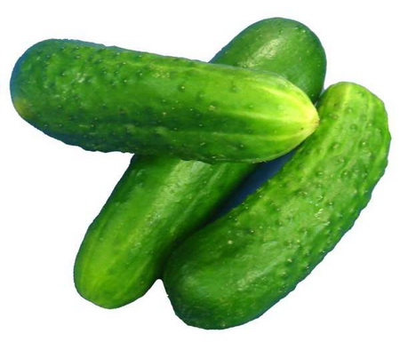

Задание 3. Раскрась одинаковые фигуры красным цветом, треугольник – синим, а прямоугольник – зеленым.



Задание 4. Продолжи узор.

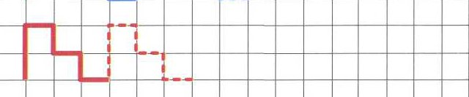

Задание 5. Отгадай загадки.

У неё мордочка усатая,  Шубка полосатая,  Часто умывается,  А с водой не знается. | 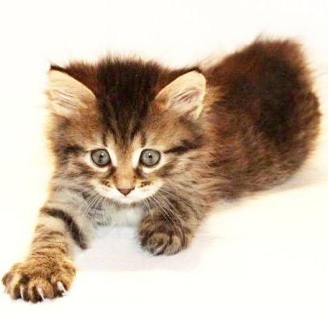
У медведя – берлога, у волка – логово, у белки – дупло, а у лисы - ? | 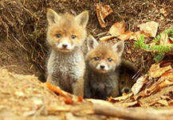

Задание 6. Соедини цифры по порядку стрелочками.

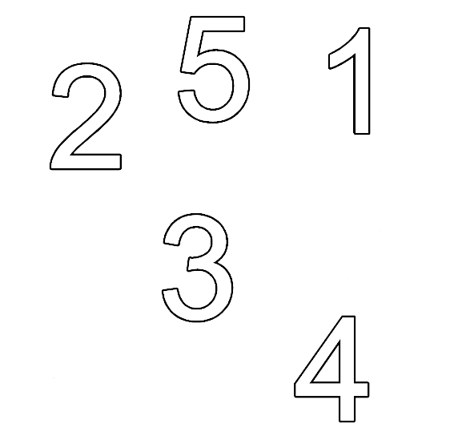

Задание 7. Нарисуй своих друзей.

Сводная таблица результатов педагогической диагностики
детей ________ лет
_____________ год

Группа _____________________ Воспитатели _____________________________________________

№ | Ф.И. ребенка | Результат диагностики
1
2
3
4
5
6
7
8
9
10
11
12
13
14
15
16
17
18
19
20
21
22

Показатели педагогической диагностики:

2 - ребенок справился с выполнением заданий полностью
1 - ребенок частично справился с выполнением заданий
0 - ребенок не справился с выполнением заданий.

